**Министерство образования и науки Российской Федерации**

Федеральное государственное автономное образовательное учреждение высшего образования «Национальный исследовательский университет

«Высшая школа экономики»

Кафедра Компьютерной безопасности

**ОТЧЕТ**

**К ЛАБОРАТОРНОЙ РАБОТЕ №4**

**по дисциплине**

**«Методы программирования»**

## Постановка задачи.

1. Модифицировать (предложить собственные) два метода генерации псевдослучайных чисел.

2. Получить не менее 10 выборок каждым методом (диапозон чисел в каждой выборке не менее 10000) объемом не менее 50 элементов каждая.

3. Для каждой выборки посчитать среднее, отклонение и коэффициент вариации. Сделать вывод об однородности выборки.

4. Каждую выборку проверить на равномерность распределения и случайность, используя критерий Хи-квадрат.

5. Засечь время генерации чисел от тысячи до миллиона элементов обоими предложиенными методами и любым стандартным методом используемого языка программирования. Построить графики сравнения скоростей в зависимости от объема выборки.

6. В отчете обязательно отразить: код алгоритма генерации и критерия проверки гипотезы, скриншот с результатами выполнения, анализ полученных результатов и выводы.

## main.cpp

#include <iostream>  
#include <vector>  
#include <cmath>  
#include <windows.h>  
#include <algorithm>  
#include <random>  
#include <ctime>  
#include <random>  
  
template <typename T>  
T find_min(std::vector<T> x) {  
 T min;  
 for (size_t i = 0; i < x.size(); i++) {  
 if (x[i] < min)  
 min = x[i];  
 }  
 return min;  
}  
  
template <typename T>  
T find_max(std::vector<T> x) {  
 T min;  
 for (size_t i = 0; i < x.size(); i++) {  
 if (x[i] > min)  
 min = x[i];  
 }  
 return min;  
}  
  
template <typename T>  
std::vector<T> psi1(uint32_t x, uint32_t y,int a,int b){  
 std::vector<T> tmp_v;  
 uint64_t tmp;  
 uint64_t tmp_mov;  
 for(int i=0;i<100;i++){  
 tmp=x*y*y;  
 tmp_mov=((tmp>>5)&0xffff);  
 tmp_v.push_back(tmp_mov);  
 x=y;  
 y=tmp;  
 }  
 T min=find_min(tmp_v);  
 T max= find_max(tmp_v);  
 for(size_t i=0;i<tmp_v.size();i++){  
 tmp_v[i]=(tmp_v[i]-min)/(max-min);  
 tmp_v[i]= tmp_v[i]*(b-a);  
 tmp_v[i]+=a;  
 }  
 return tmp_v;  
}  
  
  
template <typename T>  
std::vector<T> psi2(uint32_t x,uint32_t y, uint32_t z,uint32_t seed,int a,int b) {  
 std::vector<T> vect;  
 double temp=0;  
 for (int i=0;i<100;i++){  
 seed=(x*seed-y)%z;  
 vect.push_back(seed);  
 }  
  
 T min=find_min(vect);  
 T max=find_max(vect);  
 for(size_t i=0;i<vect.size();i++){  
 vect[i]=(vect[i]-min)/(max-min);  
 vect[i]=vect[i]*(b-a);  
 vect[i]+=a;  
 }  
  
 return vect;  
}  
  
template <typename T>  
double Mat_Oj(const std::vector<T>& x){  
 double sum=0;  
 double mat_oj;  
 for(int i : x){  
 sum+=i;  
 }  
 mat_oj=sum/x.size();  
 return mat_oj;  
}  
  
template <typename T>  
double Dispersion (std::vector<T> x){  
 double razn=0;  
 double disp;  
 for(size_t i=0;i<x.size();i++){  
 razn+=(x[i]- Mat_Oj(x))*(x[i]- Mat_Oj(x));  
 }  
 disp=razn/x.size();  
 return disp;  
}  
  
  
double chi2(const std::vector<double>&vect,int a,int b) {  
 std::vector<double> interval_count(10, 0);   
   
 double chi_sq = 0;  
  
 double step = double(1) / vect.size();  
  
 for (int i = 0; i < vect.size(); i++) {   
 interval_count[int((vect[i] - a) / (b - a) * 10)] += step;  
 }  
 for (int i = 0; i < interval_count.size(); i++) {  
 chi_sq += ((interval_count[i] - 0.1) * (interval_count[i] - 0.1)) / 0.1;  
 }  
 chi_sq *= vect.size();  
  
 return chi_sq;  
}  
  
int main() {  
 SetConsoleOutputCP(CP_UTF8);  
  
  
 //std::vector<double> vector1=psi1<double>(123,987,1,11000);  
 //std::vector<double> vector2=psi2<double>(24,54,82,21,1,11000);  
  
  
 clock_t start_t=clock();  
 std::vector<double> vector1=psi1<double>(123,987,1,11000);  
 clock_t end_t=clock();  
 double psi_time = (double)(end_t - start_t)/CLOCKS_PER_SEC;  
  
  
  
 std::vector<double> current_vector=vector1;  
 double chi_vec= chi2(current_vector,1,11000);  
   
 for(int i=0;i<current_vector.size();i++){  
 std::cout<<current_vector[i]<<" ; ";  
 }  
   
  
  
 std::cout<<'\n'<<"Мат ожидание: "<<Mat_Oj(current_vector)<<'\n';  
 std::cout<<"Дисперсия: "<<Dispersion(current_vector)<<'\n';  
 std::cout<<"Среднеквадратичное отклонение: "<<sqrt(Dispersion(current_vector))<<'\n';  
 std::cout<<"Коэффицент варианции: "<<((sqrt(Dispersion(current_vector))/ Mat_Oj(current_vector))*100)<<'\n';  
 if(((sqrt(Dispersion(current_vector))/ Mat_Oj(current_vector))*100)>30)  
 std::cout<<"Выборка не однородна"<<'\n';  
 else  
 std::cout<<"Выборка однородна"<<'\n';  
 std::cout<<"chi: "<<chi_vec<<'\n';  
  
 std::cout<<"Время генерации: "<<psi_time<<'\n';  
  
 return 0;  
}

# Генератор псведослучайных чисел №1 (генерация от 1 до 11000)

Выборка 1: (Вероятность равномерности: 95-98%)

Мат ожидание: 5674.01

Дисперсия: 9.8313e+06

Среднеквадратичное отклонение: 3135.49

Коэффицент варианции: 55.2606

Выборка не однородна

chi: 3.1

Выборка 2: (Вероятность равномерности: 70-80%)

Мат ожидание: 5979.02

Дисперсия: 1.03716e+07

Среднеквадратичное отклонение: 3220.5

Коэффицент варианции: 53.8633

Выборка не однородна

chi: 6.1

Выборка 3: (Вероятность равномерности: 80-90%)

Мат ожидание: 5461.2

Дисперсия: 1.09705e+07

Среднеквадратичное отклонение: 3312.17

Коэффицент варианции: 60.6492

Выборка не однородна

chi: 4.9

Выборка 4: (Вероятность равномерности: 80-90%)

Мат ожидание: 5430.32

Дисперсия: 9.71373e+06

Среднеквадратичное отклонение: 3116.69

Коэффицент варианции: 57.3941

Выборка не однородна

chi: 5.3

Выборка 5: (Вероятность равномерности: 50-70%)

Мат ожидание: 5480.09

Дисперсия: 1.02133e+07

Среднеквадратичное отклонение: 3195.83

Коэффицент варианции: 58.3171

Выборка не однородна

chi: 6.7

Выборка 6: (Вероятность равномерности: 30-50%)

Мат ожидание: 5854.31

Дисперсия: 9.3162e+06

Среднеквадратичное отклонение: 3052.25

Коэффицент варианции: 52.1367

Выборка не однородна

chi: 8.7

Выборка 7: (Вероятность равномерности: 70-80%)

Мат ожидание: 5738.37

Дисперсия: 1.02519e+07

Среднеквадратичное отклонение: 3201.85

Коэффицент варианции: 55.7973

Выборка не однородна

chi: 5.7

Выборка 8: (Вероятность равномерности: 50-70%)

Мат ожидание: 5485.72

Дисперсия: 9.80593e+06

Среднеквадратичное отклонение: 3131.44

Коэффицент варианции: 57.0835

Выборка не однородна

chi: 6.9

Выборка 9: (Вероятность равномерности: 30-50%)

Мат ожидание: 5347.9

Дисперсия: 9.24053e+06

Среднеквадратичное отклонение: 3039.82

Коэффицент варианции: 56.8414

Выборка не однородна

chi: 9.3

Выборка 10: (Вероятность равномерности: 80-90%)

Мат ожидание: 5611

Дисперсия: 1.04668e+07

Среднеквадратичное отклонение: 3235.24

Коэффицент варианции: 57.6589

Выборка не однородна

chi: 5.1

## 

# Генератор псведослучайных чисел №2 (генерация от 1 до 11000)

Выборка 1: (Вероятность равномерности: 80-90%)

Мат ожидание: 5365.29

Дисперсия: 1.14343e+07

Среднеквадратичное отклонение: 3381.46

Коэффицент варианции: 63.0248

Выборка не однородна

chi: 4.6

Выборка 2: (Вероятность равномерности: 50-70%)

Мат ожидание: 5526.96

Дисперсия: 1.12623e+07

Среднеквадратичное отклонение: 3355.93

Коэффицент варианции: 60.7193

Выборка не однородна

chi: 6.3

Выборка 3: (Вероятность равномерности: 95-98%)

Мат ожидание: 5400.57

Дисперсия: 9.24612e+06

Среднеквадратичное отклонение: 3040.74

Коэффицент варианции: 56.3041

Выборка не однородна

chi: 3.3

Выборка 4: (Вероятность равномерности: 95-98%)

Мат ожидание: 5318.7

Дисперсия: 9.50569e+06

Среднеквадратичное отклонение: 3083.13

Коэффицент варианции: 57.9677

Выборка не однородна

chi: 2.1

Выборка 5: (Вероятность равномерности: 50-70%)

Мат ожидание: 5716.64

Дисперсия: 9.88301e+06

Среднеквадратичное отклонение: 3143.73

Коэффицент варианции: 54.9925

Выборка не однородна

chi: 7.7

Выборка 6: (Вероятность равномерности: 70-80%)

Мат ожидание: 5908.98

Дисперсия: 1.07943e+07

Среднеквадратичное отклонение: 3285.47

Коэффицент варианции: 55.6013

Выборка не однородна

chi: 5.5

Выборка 7: (Вероятность равномерности: 80-90%)

Мат ожидание: 5075.61

Дисперсия: 1.037e+07

Среднеквадратичное отклонение: 3220.25

Коэффицент варианции: 63.4456

Выборка не однородна

chi: 4.5

Выборка 8: (Вероятность равномерности: 95-98%)

Мат ожидание: 5721.17

Дисперсия: 1.04975e+07

Среднеквадратичное отклонение: 3239.98

Коэффицент варианции: 56.6315

Выборка не однородна

chi: 3.3

Выборка 9: (Вероятность равномерности: 95-98%)

Мат ожидание: 5445.79

Дисперсия: 1.03753e+07

Среднеквадратичное отклонение: 3221.07

Коэффицент варианции: 59.1478

Выборка не однородна

chi: 2.3

Выборка 10: (Вероятность равномерности: 70-80%)

Мат ожидание: 5737.23

Дисперсия: 1.16335e+07

Среднеквадратичное отклонение: 3410.79

Коэффицент варианции: 59.4501

Выборка не однородна

chi: 6.2

Вывод об однородности был сделан при условии коэффициента вариации выше 30.

Вывод о вероятности равномерности выборки был сделан по таблице ниже. Степень свободы из расчетов равна 9.

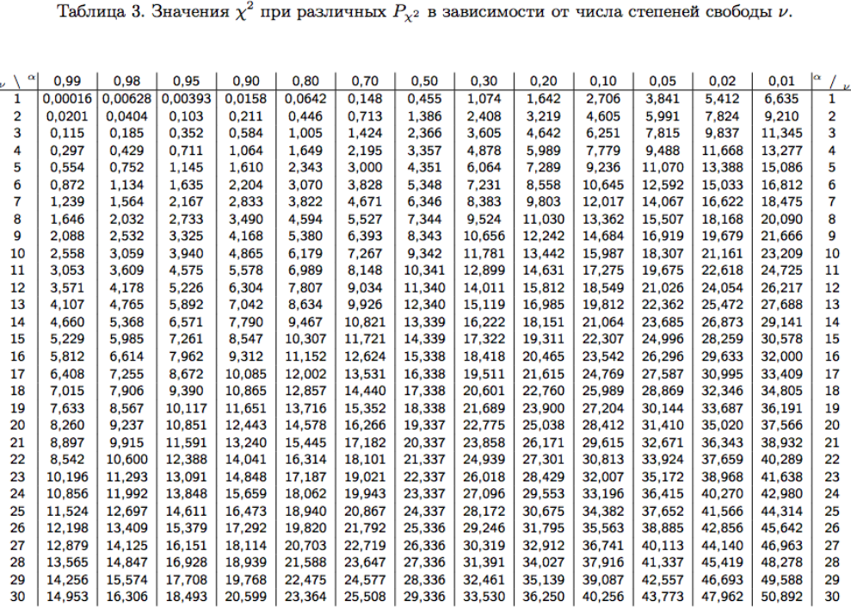

# Время генерации чисел (от 1000 до 1000000)